Layout strony

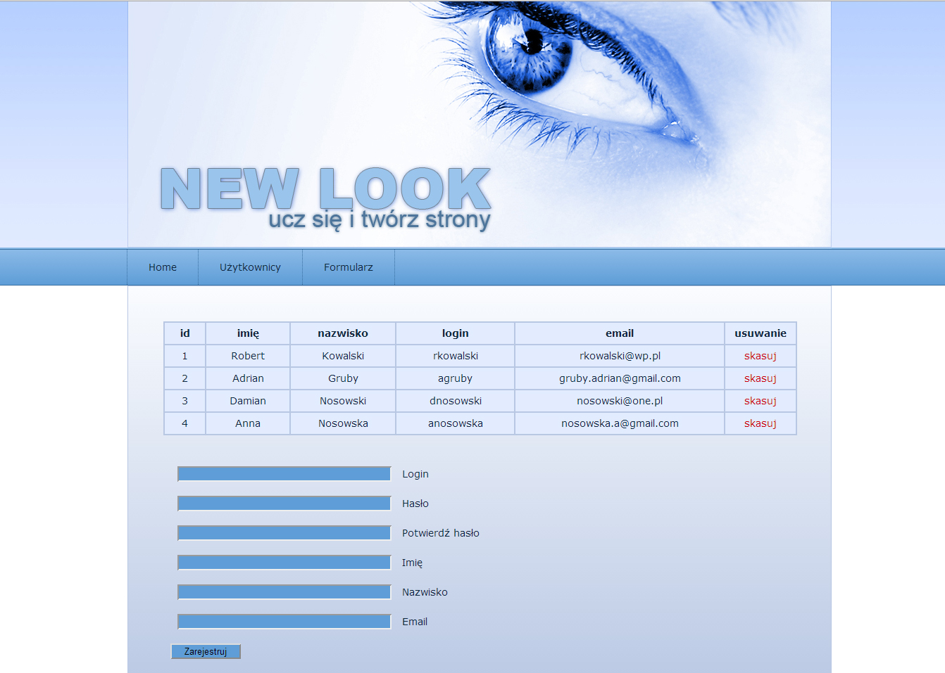

**Kolor paska pod bannerem**

Kolor górny: #8bbae7

Kolor dolny: #5e9dd7

Kolor po najechaniu myszką: # 1b4062;

Obramowanie z prawej strony: # 3970a2, linia kropkowana (dotted) 1px

**Czcionka**

Czcionka dla całej strony: Verdana, Arial, Geneva

Wielkość: 14px

Kolor czcionki: #0d263d

**Kolor zawartości – gradient:**

Kolor górny: # fafcff

Kolor dolny: # b8c7e3

Kolor obramowania: # b8c7e3, linia ciągła (solid) 1px

Margines wewnętrzny: 50px;

Minimalna długość: 300px;

**Tabela**

Tło tabeli: #e2ecff

Obramowanie tabeli i komórek (td): # b8c7e3 solid 1px

Wysokość komórki tabeli: 30px;

Tekst wyśrodkowany

Długość tabeli 900px;

Długości poszczególnych kolumn: 60 px, 120 px, 150 px, 170 px, 300 px, 100 px

**Formularz**

Długość pól formularza: 300px

Kolor pól formularza: #5e9dd7